**Synthese von Indigo**

Synthesevorschrift:

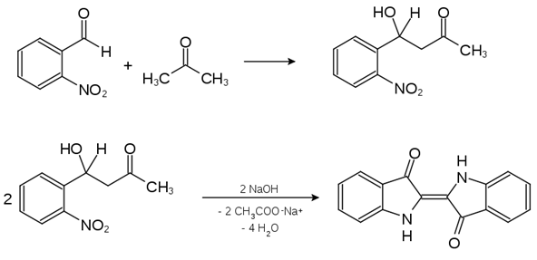In ein 50 ml Becherglas werden 0.5 g o-Nitrobenzaldehyd und 5 ml Aceton gegeben. Nachdem man gerührt hat, gibt man 4 ml destilliertes Wasser und tropfenweise 2 ml einer 2M Natronlauge dazu. Es bildet sich schnell ein blauer Farbstoff.

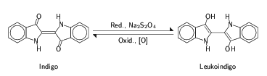1 ml dieser Farbstoffsuspension werden in ein 200 ml Becherglas gegeben. Dann gibt man 5 Plätzchen NaOH (Vorsicht) dazu und verdünnt mit ca. 150 ml dest. Wasser. Diese Lösung wird nun mit dem Bunsenbrenner erwärmt (ca. 60ºC, also nicht kochen!!). Während des Erwärmens wird so viel Natriumdithionit (Na2S2O4) zugegeben, bis die Lösung gelb wird (nicht mehr als 3 g).

Färben von Baumwolle:

In die warme gelbe Lösung wird die zu färbende Baumwolle (Tshirt etc.) eingetaucht und während 5 Minuten in der Lösung belassen. Danach wird die Baumwolle mit kaltem Wasser gewaschen und zum Trocknen aufgehängt.

Aufgaben:

- Beim Herstellen der gelben Lösung hatte es oben immer eine blaue Haut, warum?

- Warum wird Leuko-Indigo zum färben verwendet, wieso nicht direkt Indigo selbst?